BÀI 56 : CÂY PHÁT SINH GIỚI ĐỘNG VẬT

**1)Bằng chứng về mối quan hệ giữa các nhóm động vật**

- Di tích hóa thạch của các động vật cổ có nhiều đặc điểm giống động vật ngày nay.

- Những loài động vật mới hình thành có đặc điểm giống tổ tiên của chúng.

**2 Cây phát sinh giới động vật:**

***quan sát hình :***

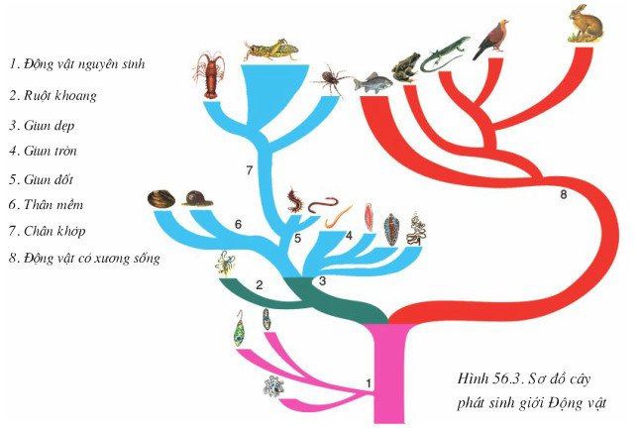

Cây phát sinh là một sơ đồ hình cây phát ra những nhánh từ một gốc chung.Các nhánh lại phát ra những nhánh nhỏ hơn từ những gốc khác nhau và tận cùng là một nhóm động vật.

Kích thước của các nhánh trên cây phát sinh càng lớn thì số loài của nhánh đó càng nhiều

Các nhóm có cùng nguồn gốc có vị trí gần nhau thì có mối quan hệ họ hàng gần với nhau.